

2022/2023

BANEGAS Maxence : p2101340

BOUGUEON Maxence : p2103939

2022/2023

Projet : UnivTub



1. Réalisations

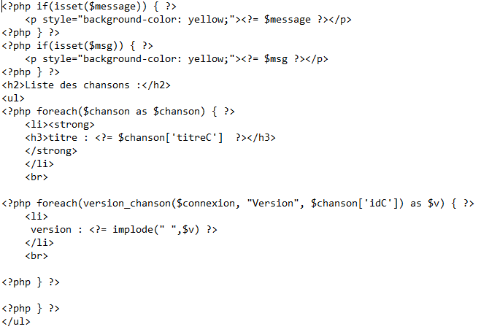***Fonctionnalité 1 :***

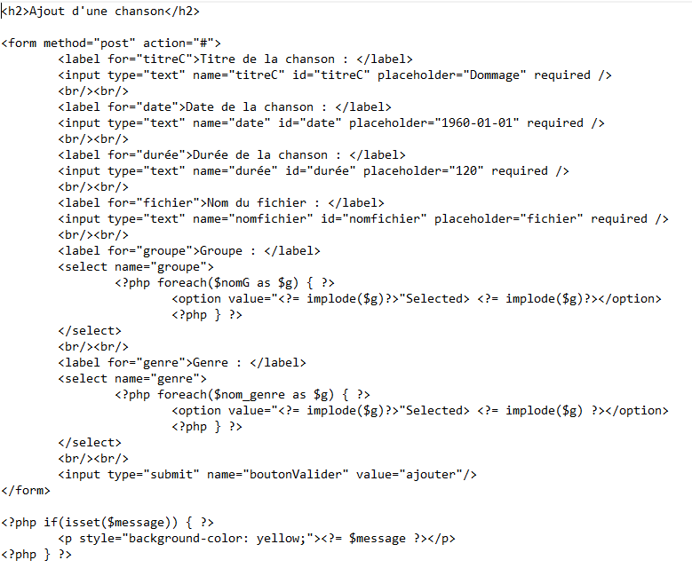

***Fonctionnalité 3 :***

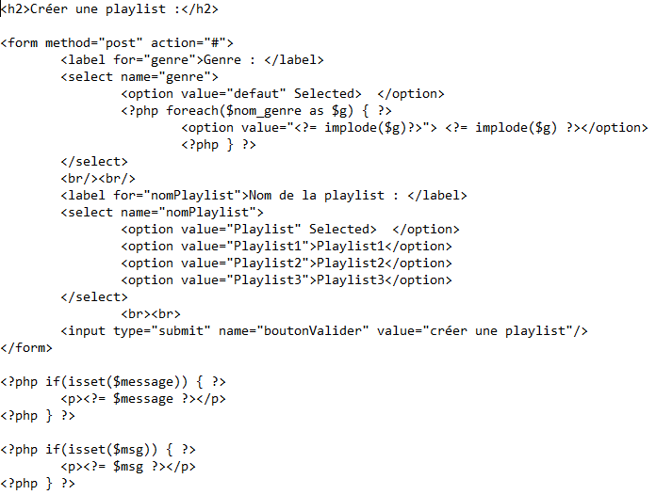

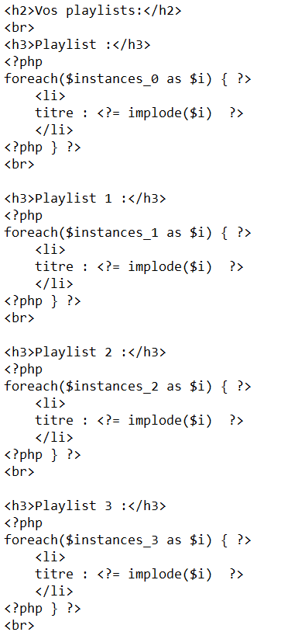***Fonctionnalité 4 :***

1. difficultes rencontrees

Diagramme E /A

Approximer la charge de travail

Inexpérience dans un nouveau projet inconnu

Scénario de déploiement le plus efficace

Répercussions des retards sur les autres phases du projet

Stress et pression

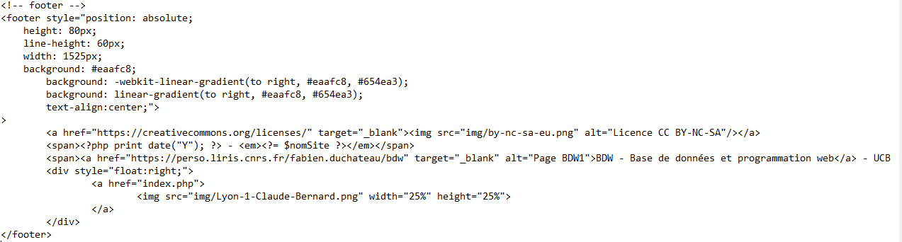Footer :

Apparition d’imprévus

Erreur récurrente : *Array_to_string_conversion()*

Mauvaise interprétation : *Fonctionnalité 2*

IV. Diagramme E/A

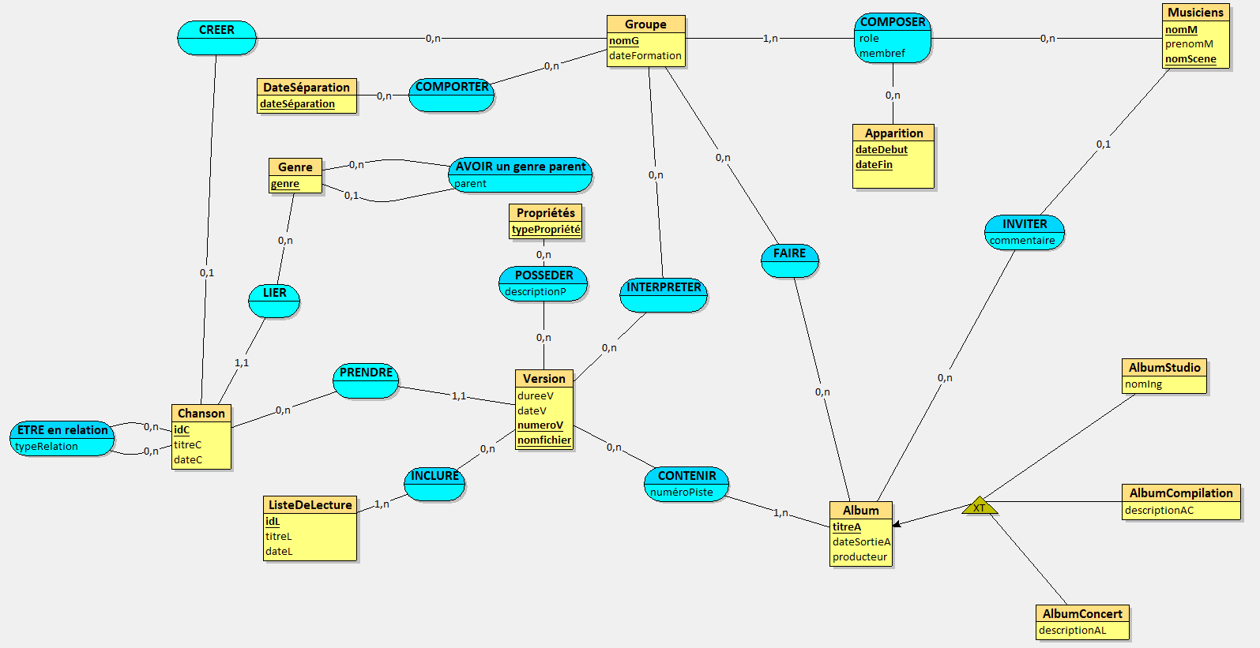

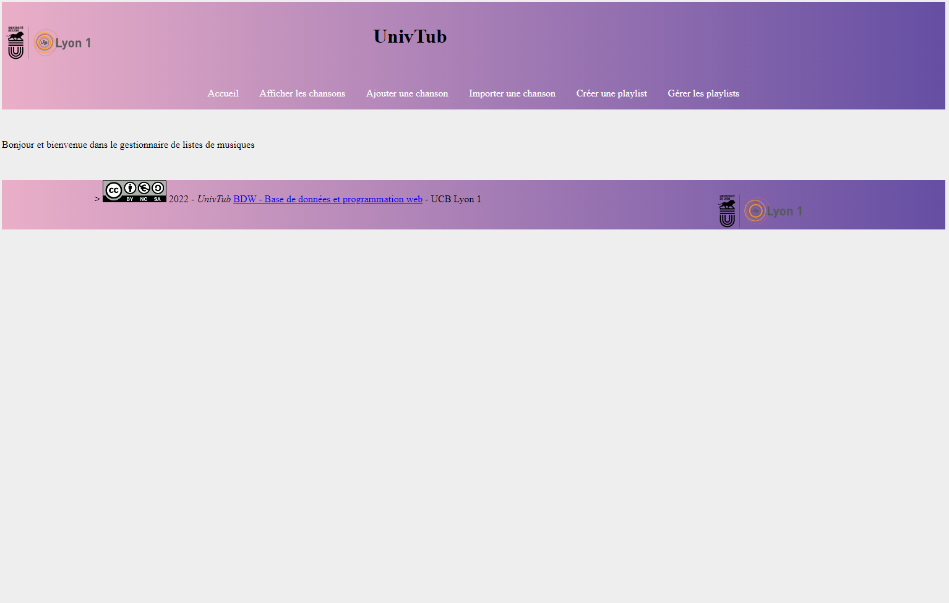V. capture d’écran de notre site